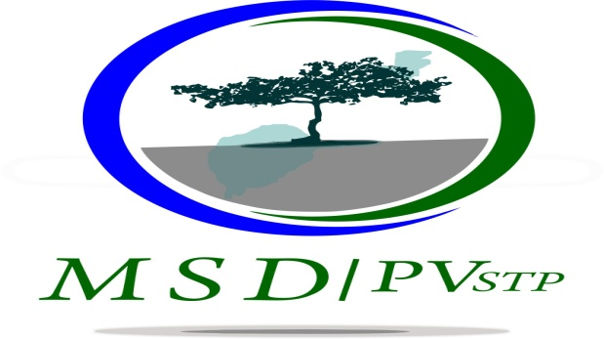
Volvido mais de cinco séculos da dominação colonial portuguesa, surge – nos o advento da Independência total, econômica e política de São Tomé e Príncipe em 12 de Julho de 1975.
Este acontecimento foi a maior conquista de todos os tempos dos filhos da terra, pois passamos a ser homens livres, com direito à autodeterminação e a cruzar o palco entre as nações com honra e dignidade.
Tornado um Estado Novo, foram traçados os grandes objetivos para serem alcançados ao curto, médio e longo prazo com vista a consumação da melhoria das condições de vida dos são-tomenses.
Porém, passados mais de 42 anos após a declaração da independência total, só se tem assistido imposturas de todos aqueles que se dignam assumir cargos de representatividade dos interesses da coletividade.
A governação do pais ficou marcada por realização de agendas pessoais e de grupos de pessoas, do tipo, primeiro eu, segundo eu, terceiro eu, quarto minha família, quinto meus amigos e conhecidos, relegando os interesses de toda uma coletividade para último plano.
O país passou a ter dono, sendo os grandes proprietários de São Tomé e Príncipe os cidadãos Manuel Pinto da Costa e Miguel dos Anjos Trovoada, que dividiram o país e os cidadãos, levando –os ao desentendimento, destruindo a vida social, política e coletiva do país, leiloando o futuro da juventude e dos cidadãos de forma geral.
Hoje perguntamos, para onde vamos?
Quem somos nós enquanto povo?
Que esperanças nos são reservadas para o futuro?
A sociedade são-tomense está mergulhada em abismo completo, fome, pobreza profunda, desemprego da maioria da população, doenças, perseguição, terror, crime ambiental, violência generalizada, desassossego, corrupção, insultos, desprezo, humilhação, descrença, mendiguisse, ... etc.
Os agentes e funcionários do Estado encontram –se atabalhoados.
As instituições do Estado estão numa disfuncionalidade profunda.
As forças estrangeiras instalaram no país de forma ilegal e abusiva numa clara ocupação territorial, pondo em causa a integridade territorial do Estado.
Os órgãos de controlo do Estado deixaram de desempenhar as suas funções legais e constitucionais.
Acordos são assinados em nome e interesses dos dirigentes, com prejuízo grave do interesse geral e coletivo.
Perguntemos... de quem é a responsabilidade?
Sem dúvida, a responsabilidade não é dos cidadãos, mas sim dos dirigentes do Estado.
Hoje fica difícil olhar para um dirigente com respeito e admiração.
Os dirigentes que devem ser o espelho, o protótipo, o exemplo à seguir, transformaram–se em pessoas falsas, dilapidadoras, prevaricadoras, promiscuas, sem caráter, devassas, vaidosas, violentas, desunificadoras do próprio Estado e do povo e etc....
É neste contexto e no meio disto tudo, sob opressão, perseguições políticas, denegação individual e coletiva de justiça, de confusão institucional, violação consciente das leis, de direitos, liberdades e garantias individuais e coletivas, ausência de liberdade de imprensa e de expressão, de frágil condições econômicas e financeiras, da descrença social e política relativo a papel do Estado e dos seus titulares, da perda da credibilidade junto as instituições internacionais, em que o multipartidarismo e a democracia tornaram –se mera miragem e utopia, a política de populismo barato e vergonhoso importado e imposto a sociedade, a gestão danosa, peculato e desvios de bens coletivos, ... etc. que nasceu o Movimento Social Democrata, Partido Verde de São Tomé e Príncipe ( MSD-PVSTP).
Ao nascermos, fazemos as seguintes perguntas
Em que ficamos?
Será que devemos parar no tempo e deixar que o nosso São Tomé e Príncipe se afunde, de uma vez por todas, neste lamaçal?
A resposta com certeza é não.
Tal como lutou-se no passado para que São Tomé e Príncipe fosse um país livre e independente, o Movimento Social Democrata, Partido Verde de São Tomé e Príncipe (MSD-PVSTP) veio para continuar a luta e reacender a chama da pátria trazendo de novo a esperança aos são-tomenses.
No passado lutamos pela independência nacional e hoje vamos lutar para sermos felizes na nossa terra, de modo a termos uma condição de vida digna de ser humano.
Devemos lutar pelo, emprego e melhor condições de trabalho.
Devemos lutar para termos um salário compatível com as nossas despesas diárias, para pagarmos a energia, àgua, alimentação, propinas escolares, passe de autocarro para os nossos filhos, vestuário, saúde, transporte, imposto, dísticos, justiça (já que o Estado deixou de suporta a despesa com justiça dos mais pobres),subsídios aos desempregados enquanto estiverem no desemprego, formações técnico-profissional e superior, reduzir a taxa de importação para que os são-tomenses na diáspora possam importar seus bens para o seu país, ... etc.
Devemos lutar pela nossa autodeterminação, liberdade de expressão, direito a vida, a saúde, a tranquilidade e ao bem estar social, econômico e financeiro.
Devemos lutar para savalguarda do nosso património ambiental.
Lutaremos para devolver aos cidadãos a liberdade de escolha e de opção, pois sabemos que todos os são-tomenses não são azuis.
Com a unidade, disciplina e muito trabalho, juntos, construiremos um novo São Tomé e Príncipe, onde todos os são-tomenses serão proprietários e defensores deste país maravilhoso e rico.
A Direção do Partido

